**תרגיל בית 1 – מחשוב ענן**

קישור לגיט עם קבצי ההגשה - <https://github.com/SecretPasta/Llama_Cloud/tree/main/HomeWorks>

**מגישים:**

בוריס שוסטין – 321718512

איליה וורטינצב – 324755735

אלכסנדר פיטקין – 333879013

אופיר אופק – 312168347

הגר טיבי - 209063411

חלק ראשון:

**בחרנו בסיפור ההצלחה של הטמעת ענן עבור רשת הסטרימינג Netflix:**

1. נטפליקס משתמשת בעיקר בתשתית ענן ציבורית, במיוחד בשירותי האינטרנט של אמזון (AWS).
2. נטפליקס פועלת בעיקר ב-SaaS עבור לקוחותיה. נטפליקס עם שירות SaaS מספקת את שירותי הסטרימינג שלה דרך האינטרנט ומאפשרת למשתמשים לגשת ולהזרים תוכן ללא צורך בהורדה או התקנה של תוכנה מקומית. משתמשים יכולים פשוט להירשם נטפליקס, להיכנס לחשבונות שלהם ולהתחיל להזרים סרטים, תוכניות טלוויזיה ותוכן אחר ישירות דרך דפדפן אינטרנט או אפליקציית Netflix במכשירים שונים.

* **Availability** – עבור שירות סטרימינג כמו נטפליקס, זמינות גבוהה היא חיונית. אחוז זמן פעולה גבוה מצביע על כך שהשירות אמין ונגיש למשתמשים בכל פעם שהם רוצים להשתמש בו.
* **Response Time**  - זמני תגובה נמוכים חיוניים לשביעות רצון המשתמשים בשירות סטרימינג, מכיוון שהוא מבטיח השמעה חלקה וחווית משתמש חלקה.
* **Cost Efficiency** - מדד זה מותאם בהיבטים הפיננסיים של שירותי ענן, ומבטיח שהארגון מייעל את ההוצאות שלו על משאבי ענן.

1. לאחר ניתוח הטמעת הענן של נטפליקס, אנחנו חושבים שכדאי לנטפליקס להמשיך להשתמש בשירותי האינטרנט של אמזון (AWS) כספקית הענן העיקרית שלה. תשתית ה-AWS מפגינה ביצועים טובים, תוך התאמה טובה עם הדרישות של נטפליקס לאספקת שירותי סטרימינג ללא הפרעה לקהל העולמי שלה.

[AWS Innovator: Netflix | Case Studies, Videos and Customer Stories (amazon.com)](https://aws.amazon.com/solutions/case-studies/innovators/netflix/)

חלק שני:

שם האתר הנבחר: AWS

**פסקה קצרה –**

Amazon Web Services היא יחידה עסקית של חברת אמזון האמריקאית, העוסקת באספקת שירותי מחשוב ענן ליחידים, לחברות ולגופים ממשלתיים ונחשבת לבעלת שירותים מתקדמים בתחום. הטכנולוגיה מאפשרת ללקוחות של AWS לשכור מיקום לאחסון ממוחשב, אשר זמין בכל עת באמצעות האינטרנט.

המערכת שלנו היא מנוע חיפוש שיחבר משתמשים למידע שהם מחפשים, תוך שימוש בענן של AWS.

בין אם מישהו מחפש חדשות, מאמרים ותוכן מולטימדיה, הממשק יאפשר זאת. כיוון שהחיפוש בנוי על ענן AWS ניתן יהיה לנווט בו במרחב העצום של האינטרנט ולעזור לו להגיע לתשובות אותן הוא מחפש.

ניתן יהיה להשתמש במגוון מסננים (פילטרים) כדי לצמצם את תוצאות החיפוש על סמך קריטריונים כגון תאריך, רלוונטיות, מקור וסוג תוכן.

**הגדרת פרסונה:**

(הפרסונה שלנו היא סטודנט שנמצא איתנו בקבוצה ועבד מול מנוע החיפוש של AWS)

|  |  |  |
| --- | --- | --- |
| **מאפיינים:**  בוריס בן 28 מתגורר עם הוריו ביקנעם והוא סטודנט להנדסת תוכנה בבראודה.  על מנת להתקבל לעבודה בתחום הענן הבין בוריס כי עליו להעמיק את הידע שלו בתחום הענן  **חוזקות**: בעל מוטיבציה גבוהה, אנגלית ברמה גבוהה ורצון להעמיק את הידע | **פרטים אישיים:**  **שם:** בוריס שוסטין  **גיל:** 28  **מין:** זכר  **מקום מגורים:** ביקנעם עילית  **השכלה:** הנדסאי, כרגע סטודנט לתואר ראשון בהנדסת תוכנה  **מקום עבודה:** סטודנט  **מצב משפחתי:** רווק |  |

|  |  |
| --- | --- |
| מספר תרחיש | תוכן התרחיש |
| 1 | בוריס רוצה לגשת לבחינת הסמכה של AWS וצריך חומר למידה ספציפי, הוא מתקשה עם חומר מיושן ולא רלוונטי. ע"י שימוש במנוע חיפוש שמתאים את עצמו לצרכיו הוא מוצא בקלות מידע רלוונטי ויעיל ולומד בצורה יעילה יותר. |
| 2 | בוריס רוצה להישאר מועדכן בכל הנוגע ל – AWS, לכן הוא עוקב אחרי כנסים של AWS בגלל כמות אדירה של מידע המוצג בכל כנס. בוריס משתמש במנוע חיפוש של AWS שמתאים עבורו מידע רלוונטי ובנוסף המידע מסוכם באופן שמצמצם את כמות המידע שהוא צריך לעבור עליו. |

שאלות הריאיון –

1. כאשר אתה מחפש חומר למידה על AWS, איזה סוגי מידע אתה רואה שהם בדרך כלל הכי לא רלוונטיים ואיך זה משפיע על הלמידה שלך?
2. אתה יכול לתאר תהליך של חיפוש דוקומנטציה מסוימת עבור פרויקט שביצעת ואיך התהליך הרגיש לך?
3. איך אתה בדרך כלל נשאר מעודכן בכל הנוגע לטרנדים בעולם הענן ו – AWS ואיזה שיפורים היית מציע לדרכים האלו?
4. באיזה דרכים אתה חושב שמנוע חיפוש יכול לגרום לחוויית הלמידה להיות יותר אינטואיטיבית ופרודוקטיבית?
5. איזה פיצ'רים הייתה רוצה במנוע החיפוש שלך שיכולים לעזור ללמוד את עולם הAWS ואיך הם היום משפרים את חווית הלמידה שלך?

Empathy Map

|  |  |
| --- | --- |
| THINKS:   * אני מבזבז המון זמן בניווט בתוך כמות אדירה של מידע לא רלוונטי במקום ללמוד. * אם רק מנועי החיפוש היו מסוגלים להבחין במה אני לומד ולהציג לי תכנים בהתאם. * רוב התכנים שאני מוצא או מתקדמים מידיי או פשוט מידיי, קשה למצוא תוכן ברמה שמתאימה לי. * אני צריך דרך לראות בזמן אמת מה פופולרי בAWS ומה הביקוש כרגע על מנת להישאר תחרותי. | DOES:   * מסתמך על שילוב של פורומים, חומר למידה של AWS ויעוץ עם אנשי ענן יותר מנוסים על מנת להישאר מעודכן בכל הנוגע לענן וההתפתחויות שלו. * מתקשה ממש בלמצוא מדריכים וספרות הידידותית למתחילים וגם מתאימה למה שבוריס לומד * מנצל המון זמן בסינון ידני של תוצאות לא רלוונטיות במנועי חיפוש על מנת למצוא את מה שהוא מחפש * חולק את חוסר סיפוק שלו עם הכלים הנוכחים עם חבריו תוך חיפוש כלים חלופיים. |
| FEELS:   * מרגיש דיי מופתע מהכמות האדירה של תוכן הקיים וכמה מאמץ צריך להשקיע על מנת לעבור על כולו. * מוטרד מכמה שהכלים הנוכחים לא יעילים ואינם מותאמים לצרכים האישים שלו. * מיואש כאשר תהליך החיפוש הוא איטי בעיקר בלמצוא פתרון לבעיה מאוד ספציפית. * מרגיש חוסר מוטיבציה להמשיך כאשר החיפוש אינו מציג תוצאות רלוונטיות. | SAYS:   * אני צריך דרך יעילה לאתר ספרות של AWS ומדריכים רלוונטיים ללימודים שלי * אני מועמס בכמות אדירה של מידע שאינו שייך למה כשאני מנסה ללמוד כאשר אני משתמש במנועי חיפוש קיימים. * למנוע חיפוש שיצליח לייעל את הלמידה שלי יהיה מאוד משמעותי בשבילי. * זה היה יכול להיות מדהים אם מנוע החיפוש יכול היה להתאים את עצמו ללמידה שלי לאינטרסים שלי. |

**3.**

**Divergent Thinking** – חשיבה מסתעפת

הרעיונות שעלו במהלך החשיבה -

1. מנוע החיפוש יאפשר יכולות חיפוש מאוחדות כדי לאחזר תוצאות ממקורות נתונים מרובים, כולל מסדי נתונים ואתרים חיצוניים, המספקים למשתמשים תוצאות חיפוש מקיפות ומאוחדות.
2. מנוע החיפוש ישלב טכנולוגיית זיהוי קולי כדי לאפשר למשתמשים לבצע חיפושים באמצעות פקודות קוליות, מתן מענה לצרכי הנגישות ושיפור נוחות המשתמש, במיוחד במכשירים ניידים ורמקולים חכמים.
3. המנוע ישלב מקורות נתונים של מדיה חברתית כדי לאפשר למשתמשים לגלות תוכן על סמך הפופולריות והרלוונטיות שלו ברשתות החברתיות שלהם.
4. המנוע יאפשר תמיכה ביכולות חיפוש רב-לשוניות כדי לתת מענה לבסיס משתמשים מגוון ולאפשר למשתמשים לחפש תוכן בשפה המועדפת עליהם, תוך שיפור הנגישות לאתר.
5. המנוע יאפשר חיפוש על ידי השלמה אוטומטית של מילים שמשתמש חיפש בעבר.

**4.**

**Convergent Thinking –** חשיבה מתכנסת

לאחר ישיבה בצוות והבנת מגבלות הזמן והיכולת שלנו, אנחנו חושבים שמנוע החיפוש שלנו יכלול את הדברים הבאים בצורה הבאה –

1. תחילה נתמקד בשילוב יכולות חיפוש עבור מספר נבחר של מקורות נתונים, כגון מסדי נתונים או אתרים פופולריים, לפני שנרחיב למאגר גדול יותר.
2. ננסה להטמיע פונקציונליות בסיסית של חיפוש קולי עבור משתמשי מחשב נייח, תוך שימוש בממשקי API או ספריות זמינים כדי לשלב זיהוי קולי ללא צורך בפיתוח נרחב.
3. נוותר על שילוב המדיה החברתית בעת החיפוש, מתוך הבנה שהדבר מצריך פיתוח אלגוריתם יותר מורכב ממה שחשבנו.
4. תחילה, ננסה להרחיב את תמיכה בחיפוש בשפה נוספת אחת מלבד עברית. נשתמש בממשקי API וספריות תרגום כדי להקל על חיפוש רב לשוני ללא צורך בעיבוד שפה נרחב.
5. ננסה להטמיע פונקציונליות בסיסית של השלמה אוטומטית המבוססת על רשימה מוגדרת מראש של מונחי חיפוש פופולריים או שאילתות משתמש קודמות.

**5. דרישות**

דרישות פונקציונליות:

1. המערכת תפרש שאילתות חיפוש.

2. המערכת תאפשר רישום משתמשים.

3. המערכת תחזיר תוצאות מדורגות למשתמש.

4. המערכת תבצע סינון שאילתות.

5. המערכת מאפשרת חיפוש קולי.

דרישות לא פונקציונליות:

1. המערכת תסרוק דפי אינטרנט ומקורות תוכן אחרים. (Adaptability)

2. מנוע החיפוש יספק הודעות שגיאה אינפורמטיביות למשתמשים עבור תשובה לשאילתה שלא קיימת. (Usability)

3. המערכת תתמודד עם מספר שאילתות במקביל. (Performance)

4. מנוע החיפוש ישמור את היסטוריית החיפוש של משתמש. (Data retention)

5. מנוע החיפוש יציג מקור מידע לשאילתות לפי מילות מפתח.(Usability)

6. המערכת תדרג את תוצאות החיפוש של השתמש. (Usability)

**6. תרשים Use Case:**

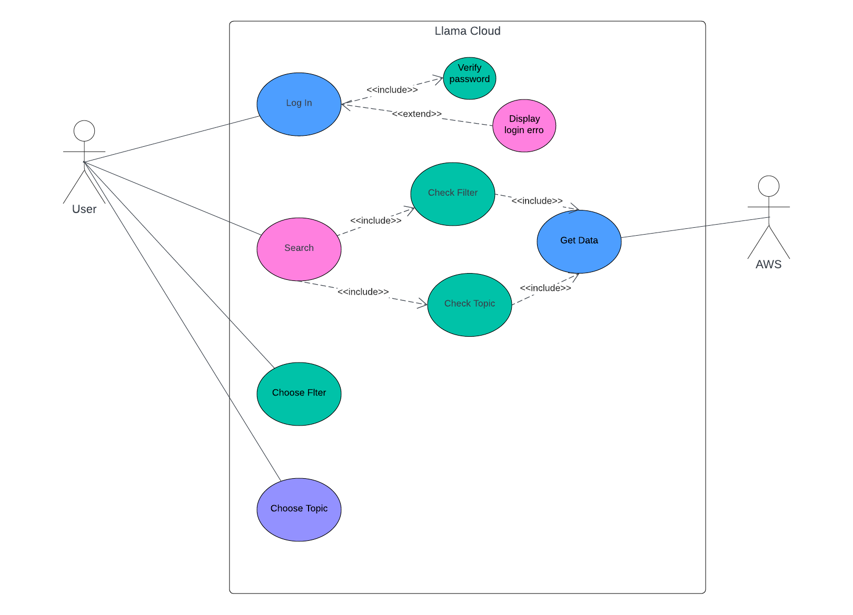

**7. אב טיפוס עם הסברים של האלמנטים:**

**מסך 1: מתאר את הדף הראשי של מנוע החיפוש שלנו, ניתן לחפש מידע על ידי נושא או פילטר.**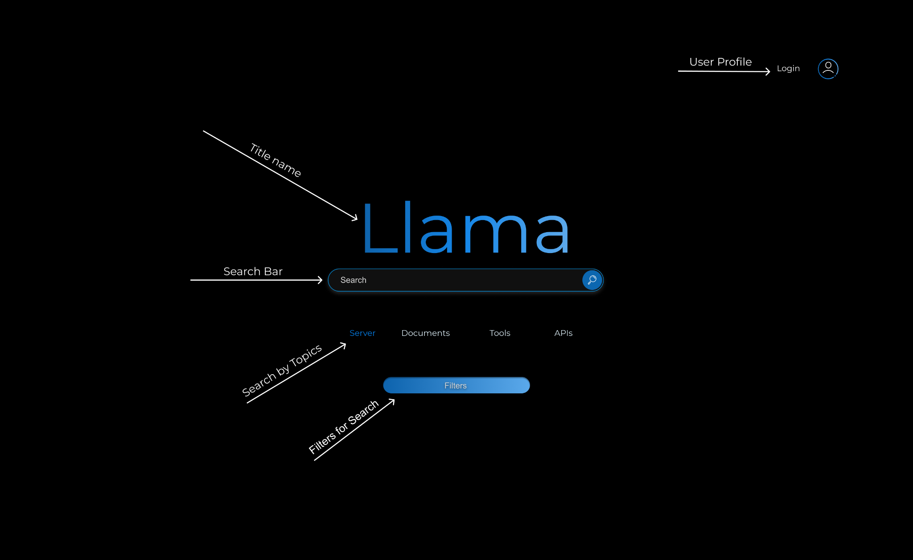

**מסך 2: מסך המתאר את תוצאות החיפוש עבור שאילתה שהמשתמש חיפש.**

